ГУАП

КАФЕДРА № 43

ОТЧЕТ   
ЗАЩИЩЕН С ОЦЕНКОЙ

ПРЕПОДАВАТЕЛЬ

|  |  |  |  |  |
| --- | --- | --- | --- | --- |
| Канд. техн. наук. доцент |  |  |  | Богданов Д. В. |
| должность, уч. степень, звание |  | подпись, дата |  | инициалы, фамилия |
| ОТЧЕТ О ЛАБОРАТОРНОЙ РАБОТЕ №2 | | | | |
| **Формирование перечня работ по созданию программной системы** | | | | |
| по курсу: УПРАВЛЕНИЕ ПРОГРАММНЫМИ ПРОЕКТАМИ | | | | |

РАБОТУ ВЫПОЛНИЛ

|  |  |  |  |  |  |
| --- | --- | --- | --- | --- | --- |
| СТУДЕНТ ГР. № | 4134К |  |  |  | Самарин Д.В |
|  |  |  | подпись, дата |  | инициалы, фамилия |

Санкт-Петербург 2024

**Цель работы:**

Получение навыков по формированию перечня работ проекта, подлежащих исполнению, с использованием инструментального средства Microsoft Project..

**Задание на лабораторную работу**

Сформировать перечень работ по созданию программной системы на основе одного из представленных нормативных документов.

**Порядок выполнения работы**

1) Проанализировать вариант задания.

2) Построить сетевой график.

3) Произвести нумерацию вершим сетевого графика.

3) Сформировать матричное представление сетевого графика.

4) Произвести расчет временных параметров матричным методом.

5) Оформить отчет.

6) Защитить отчет.

**Вариант задания:**

Вариант 3. ГОСТ Р 51189-98 СРЕДСТВА ПРОГРАММНЫЕ СИСТЕМ ВООРУЖЕНИЯ ПОРЯДОК РАЗРАБОТКИ

Диаграмма Ганта (обычная):

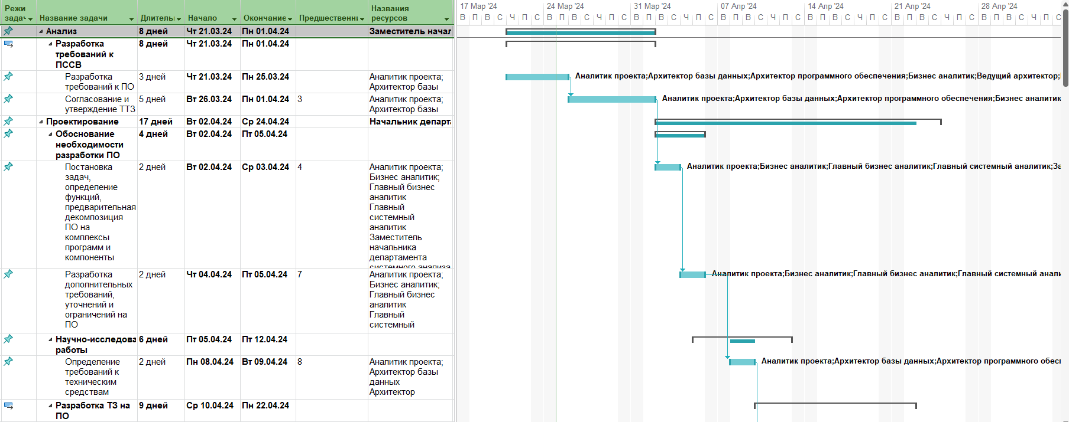

Рисунок 1 – Перечень работ в диаграмме Ганта часть 1.

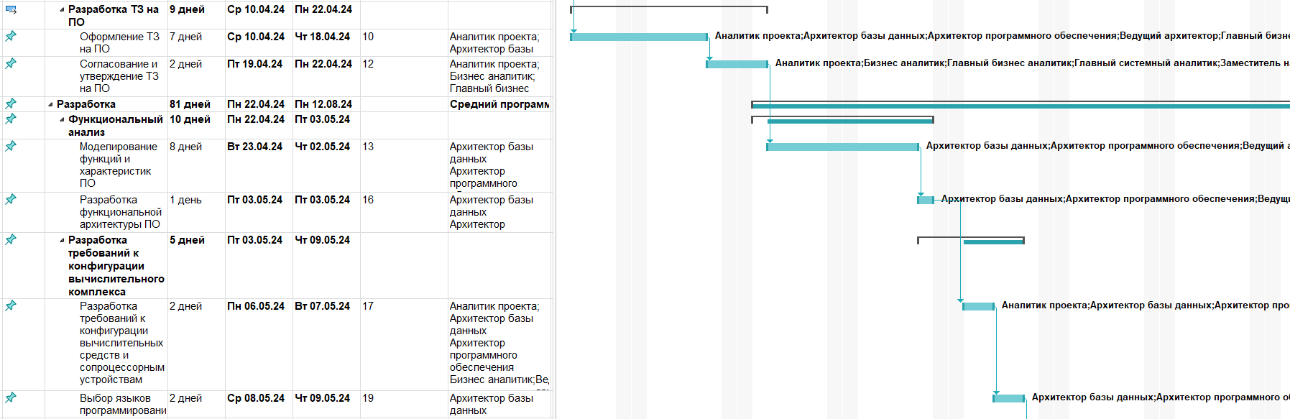

Рисунок 2 – Перечень работ в диаграмме Ганта часть 2.

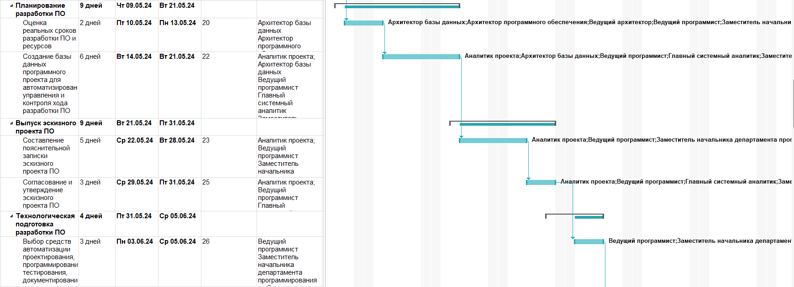

Рисунок 3 – Перечень работ в диаграмме Ганта часть 3.

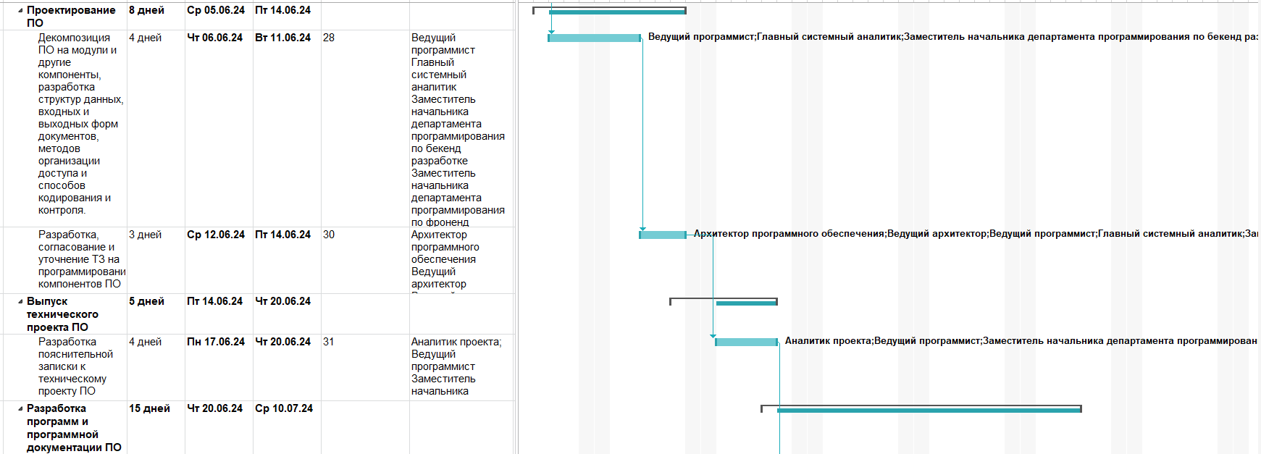

Рисунок 4 – Перечень работ в диаграмме Ганта часть 4.

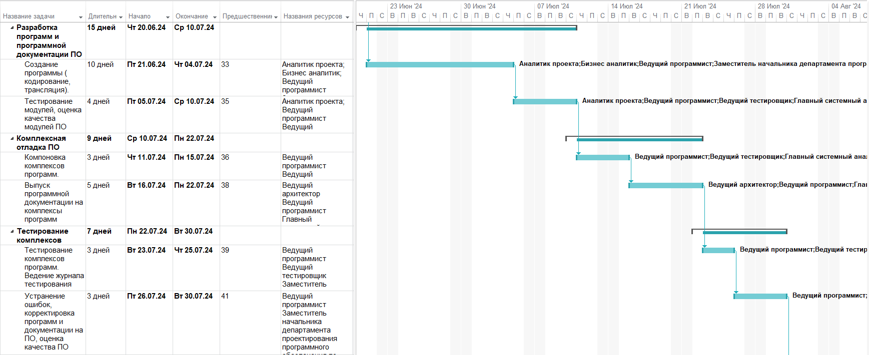

Рисунок 5 – Перечень работ в диаграмме Ганта часть 5.

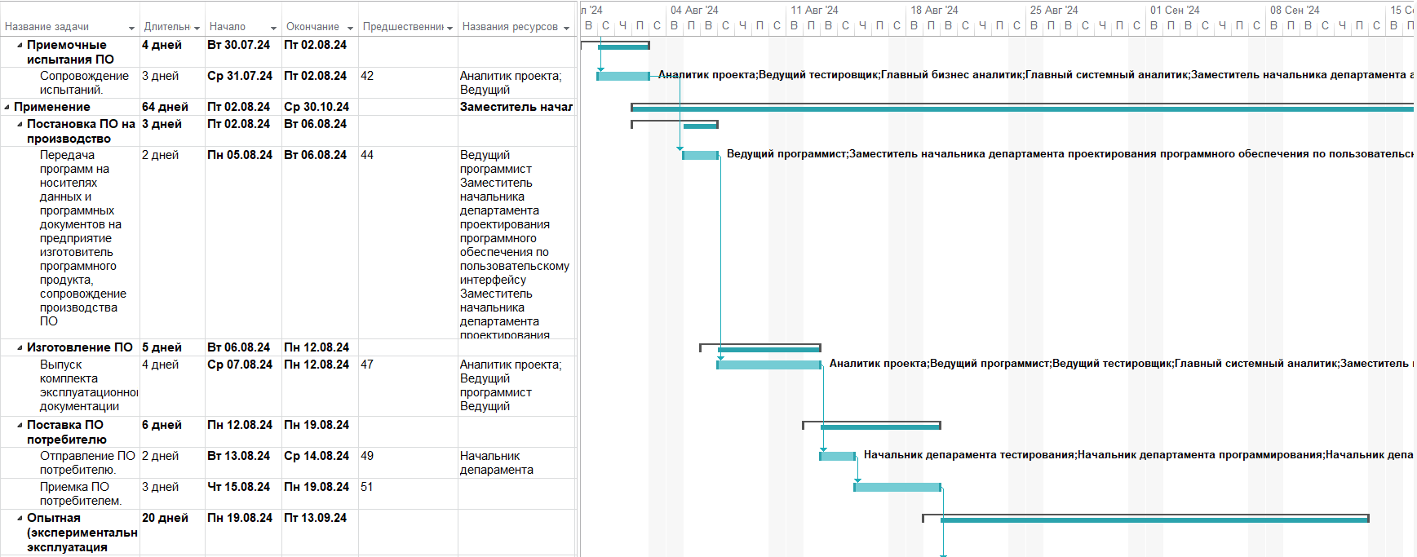

Рисунок 6 – Перечень работ в диаграмме Ганта часть 6.

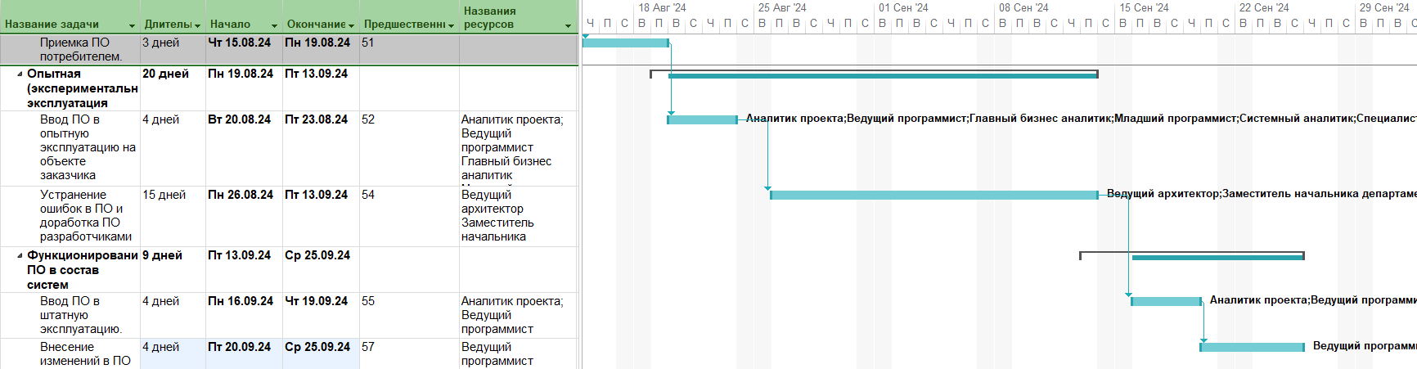

Рисунок 7 – Перечень работ в диаграмме Ганта часть 7.

Общее количество задач 58

Диаграмма Ганта с отслеживанием:

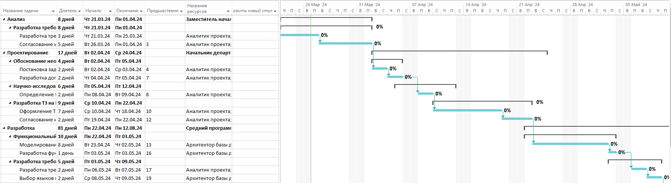

Рисунок 8 – Перечень работ в диаграмме Ганта с отслеживанием часть 1.

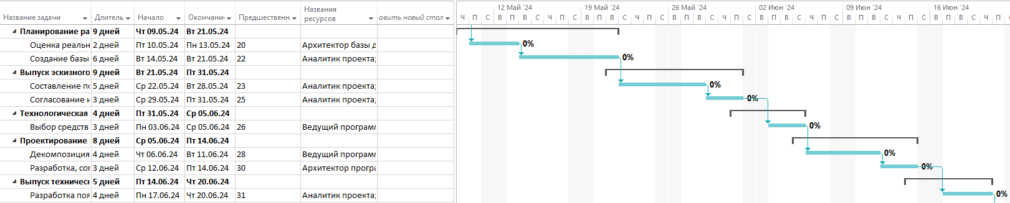

Рисунок 9 – Перечень работ в диаграмме Ганта с отслеживанием часть 2.

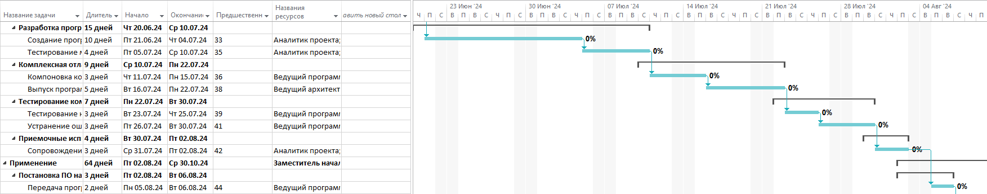

Рисунок 10 – Перечень работ в диаграмме Ганта с отслеживанием часть 3.

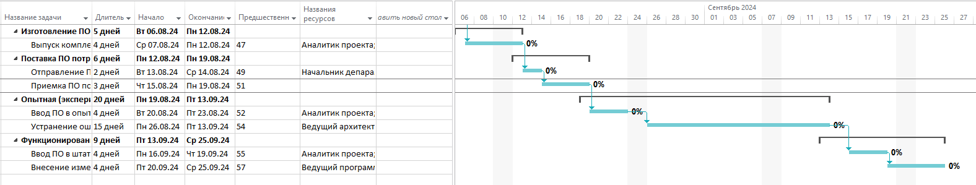

Рисунок 11 – Перечень работ в диаграмме Ганта с отслеживанием часть 4.

Лист ресурсов:

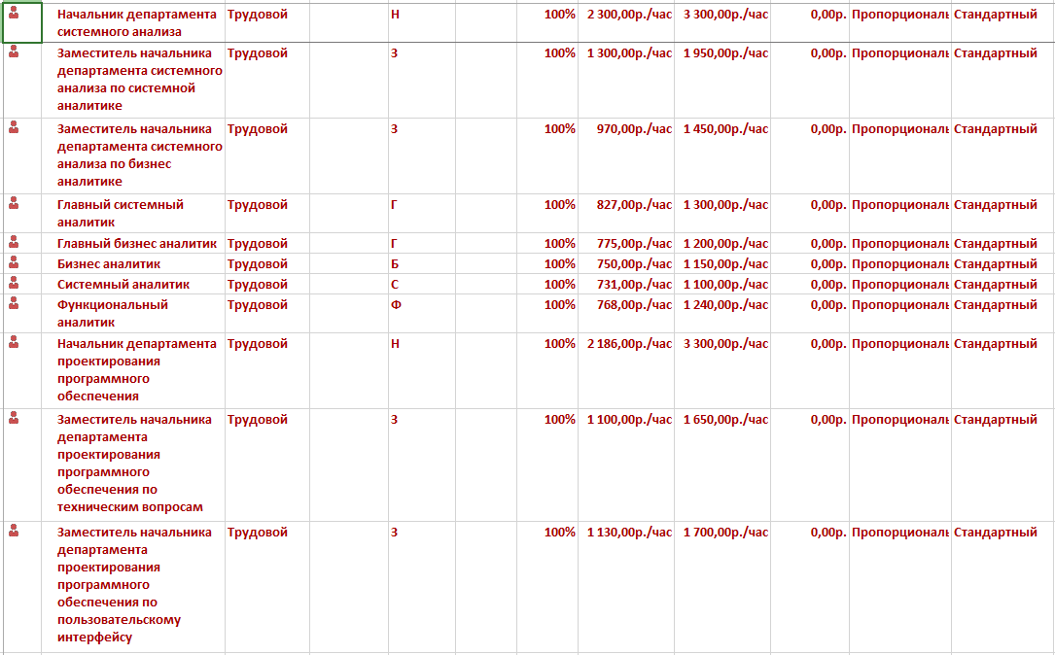

Рисунок 12 – Лист ресурсов часть 1

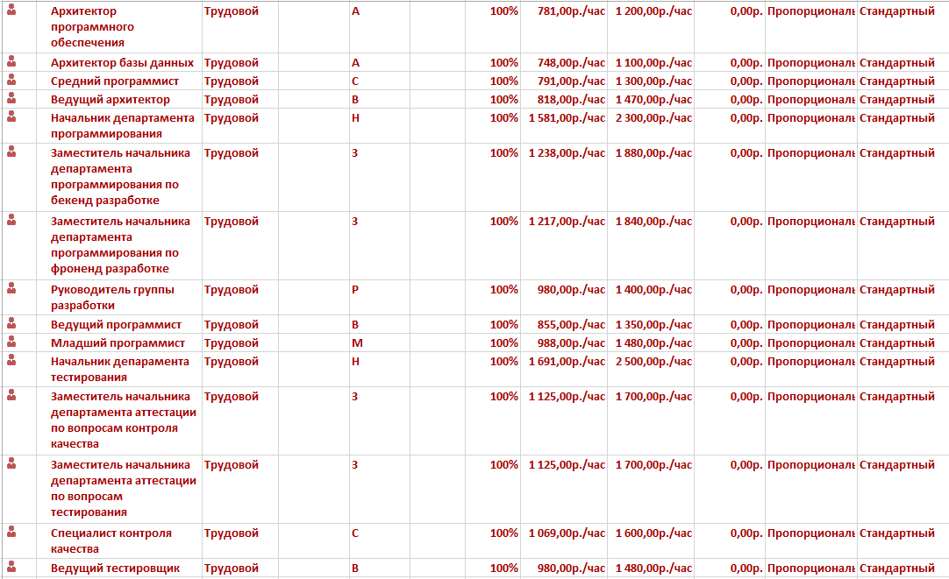

Рисунок 13 – Лист ресурсов часть 2

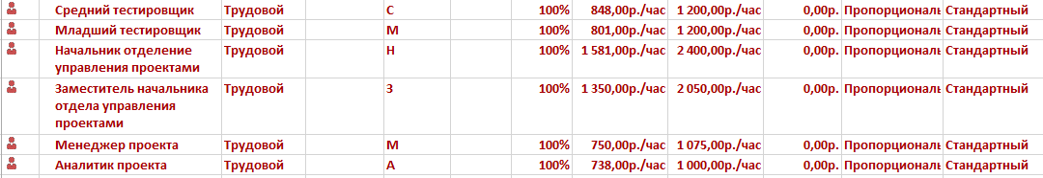

Рисунок 14 – Лист ресурсов часть 3

Отчеты:

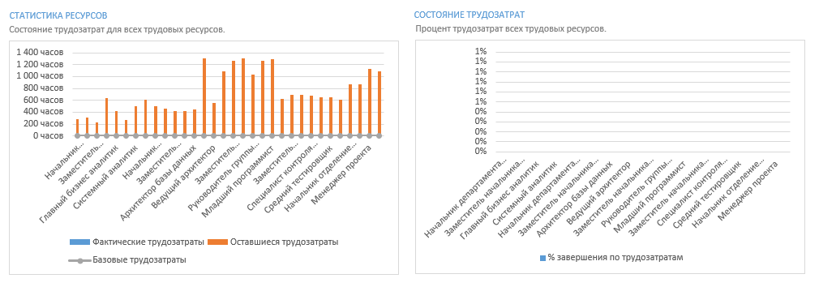

Рисунок 15 – Состояние трудозатрат для всех трудовых ресурсов и процент трудозатрат всех трудовых ресурсов

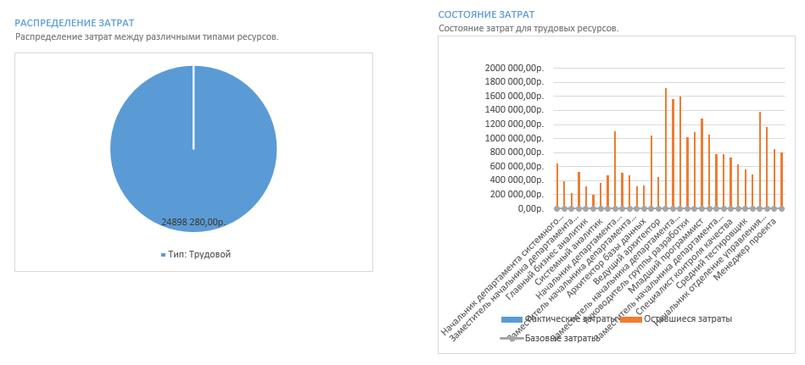

Рисунок 16 – Отчеты о распределении затрат между различными типами ресурсов и состояние затрат для трудовых ресурсов

**Выводы:**

Во время выполнения лабораторной работы были получены навыки по формированию перечня работ проекта, подлежащих исполнению, с использованием инструментального средства Microsoft Project